CentOS系统环境云购系统部署说明

<https://buy.aliyun.com/#/prepay>

一、在阿里云购买云主机

需安装在CentOS系统环境下，你可以先到阿里云购买云主机，（2G或以上内存，双核或以上CPU，2M或以上带宽即可）这是最低配置，才能保证用户的高并发访问请求。

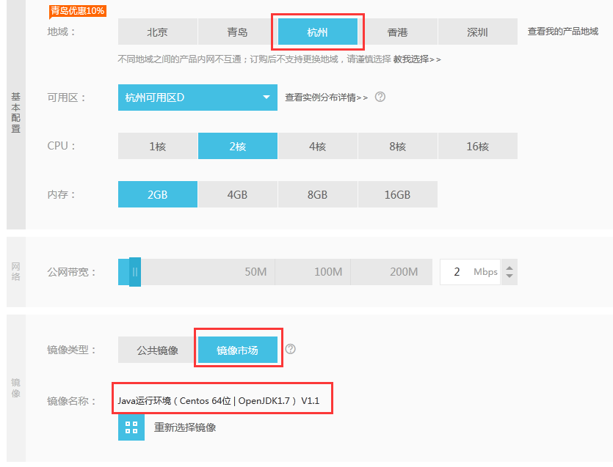

注意选择杭州 镜像市场 java 运行环境CentOS64位系统

云主机系统安装完成后需用 PUTTY Linux 系统远程连接工具操作系统

镜像系统已经集成软件：OpenJDK1.7.0_51、Nginx1.4.7、MySQL 5.5.37、Tomcat7.0.54、vsFTPd2.2.2

二、安装Memcached

（如果系统镜像里已经带了memcached，则跳过此步）

yum search memcached

显示有memcached.x86_64 : High Performance, Distributed Memory Object Cache的话

yum install memcached.x86_64

查看是否安装成功

memcached -h

配置memcached

vim /etc/sysconfig/memcached

PORT="11211" #配置memcached使用的端口

USER="nobody" #配置它启动使用的用户

MAXCONN="2048" #最大并发连接

CACHESIZE="64" #最大使用内存，这里是指64M

OPTIONS="" #其它的配置参数

配置开机启动

chkconfig --add memcached

查看是否配置成功！ 2-5为no 为成功！

chkconfig --list memcached

有些机器用

chkconfig memcached on

启动memcached

memcached -d -u root -m 64 -c 2048

memcached -d -m 200 -u root -l 127.0.0.1 -p 11211 -c 2560 -P /var/run/memcached/memcached.pid

查看11211端口是否开启

netstat –nat

修改memcached.xml 配置文件为本地memcached

三、安装tomcat

镜像系统tomcat 安装目录为 /usr/local/tomcat 目录

上传云购系统安装文件至 /home/default/webapps 目录下，PC端服务程序目录为web，微信端程序目录为weixin。建立配置文件目录/home/default/config，创建tomcat配置文件web.xml和weixin.xml，分别对应PC端和微信端。

启动tomcat指令如下：

——PC端

/usr/local/tomcat/bin/startup.sh -config /home/default/config/web.xml

——微信端

/usr/local/tomcat/bin/startup.sh -config /home/default/config/weixin.xml

关闭tomcat方法：

ps –ef|grep tomcat

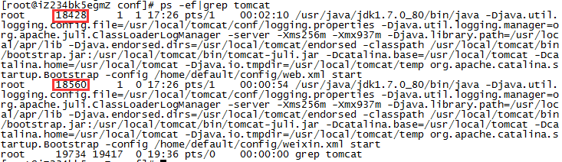

关闭PC端：kill -9 18428

关闭微信端：kill -9 18560

四、配置Nginx 服务

网站nginx的配置文件在/usr/local/nginx/conf/vhost目录下，每个程序（端口）对应一个.conf配置文件。

PC端配置文件web.conf如下：

server {

listen 80;

server_name www.1ygwc.com 1ygwc.com;

index index.jsp index.html;

root /home/wwwroot;

error_page 404 /404.html;

error_page 500 502 503 504 505 403 405 /error.html;

proxy_set_header X-real-uri $request;

proxy_set_header Host $host;

proxy_set_header X-Real-IP $remote_addr;

proxy_set_header X-Forwarded-For $proxy_add_x_forwarded_for;

location / {

proxy_pass http://127.0.0.1:9000;

}

error_page 500 502 503 504 /50x.html;

location = /50x.html {

root html;

}

}

威信端配置文件weixin.conf如下：

server {

listen 80;

server_name m.1ygwc.com;

index index.jsp index.html;

root /home/wwwroot;

error_page 404 /404.html;

error_page 500 502 503 504 505 403 405 /error.html;

proxy_set_header X-real-uri $request;

proxy_set_header Host $host;

proxy_set_header X-Real-IP $remote_addr;

proxy_set_header X-Forwarded-For $proxy_add_x_forwarded_for;

location / {

proxy_pass http://127.0.0.1:8080;

}

error_page 500 502 503 504 /50x.html;

location = /50x.html {

root html;

}

}

重启nginx 服务生效

/usr/local/nginx/sbin/nginx -s reload

程序后台目录为http://你的域名或主机地址/admin_back/admin.html